Übersicht | X-oil | Menü | Programme | Glossar | Themen | Update

X-oil

Pflege Lieferstellen INVOICE [xoinvolad]
Mit diesem Programm erfolgt die Pflege der Lieferstellen der INVOICE-Schnittstelle. Weisen Sie einer externen Lieferstelle ein X-oil-Lager zu.
 | Voraussetzung: Es muss der zugehörige Lieferant über das Programm Pflege Lieferanten INVOICE angelegt sein.

Auswahl
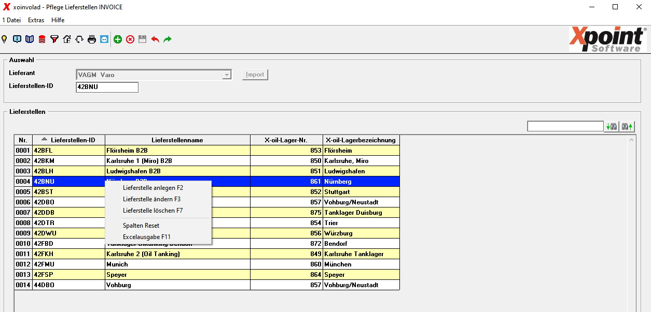
Wählen Sie zunächst einen Lieferanten aus, für den Sie die Lieferstellen bearbeiten möchten und drücken Sie die ENTERTaste. Wählen Sie dann aus der Tabelle einen Eintrag aus und ändern / löschen diesen oder legen Sie eine neue Lieferstelle an.

Neuanlage
Mit F2 können Sie eine neue Lieferstelle anlegen. Wählen Sie eine Lieferstellen-ID und geben Sie die weiteren Stammdatenfelder ein.

Änderung
Mit F3 können Sie eine vorhandene Lieferstelle bearbeiten. Wählen Sie dazu vorher in der Tabelle einen bestehenden Eintrag aus oder geben sie die Lieferstellen-ID direkt oben in das Eingabefeld ein.

Löschen
Mit F7 können Sie eine Lieferstelle löschen.

Weitere Funktionen

Import
Es besteht auch die Möglichkeit, die Daten über eine CSV-Datei zu importieren. Klicken Sie dazu auf die Schaltfläche 'Import'.
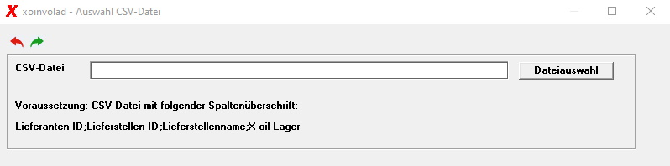
Aufbau der CSV-Datei:
Spaltenname | Funktion | Status | Typ | Länge
Lieferanten-ID | ID des Lieferanten | Mussfeld | alphanum. | 12
Lieferstellen-ID | ID der Lieferstelle | Mussfeld | alphanum. | 12
Lieferstellenname | Name der Lieferstelle | Mussfeld | alphanum. | 40
X-oil-Lager | X-oil Lager-Nr | Mussfeld | num. | 3
Beachten Sie bitte genau den Aufbau der CSV-Datei. Der Lieferant muss bereits über das Programm Pflege Lieferanten INVOICE angelegt sein.
Wählen Sie über 'Dateiauswahl' eine Datei auf Ihrem PC aus und Drücken Sie dann die ENTER-Taste oder klicken auf .
 | Die Abfrage „Sollen alle bereits erfassten Daten vorher gelöscht werden?“ sollte nur mit „Ja“ beantwortet werden, wenn Sie sich wiklich sicher sind, dass alle Lieferstellen dieser Firma gelöscht werden können.

Spalten Reset
Mit dem Kontextmenüpunkt „Spalten Reset“ werden die Spaltenbreiten auf den Defaultwert zurück gesetzt.

Excelausgabe
Mit dem Kontextmenüpunkt „Excelausgabe“ bzw. mit der Funktionstaste F11 kann die aktuelle Tabelle als CSV-Export ausgegeben werden.

Spalten sortieren
Durch Doppelklick auf den jeweiligen Spaltenkopf der Tabelle erfolgt die Sortierung auf- bzw. absteigend für diese Spalte.

Tabelle durchsuchen

Geben Sie den Suchbegriff in das Eingabefeld und wählen dann Suche vorwärts oder Suche rückwärts . Die Suchergebnisse werden grün in der Tabelle markiert.

Stammdatenfelder
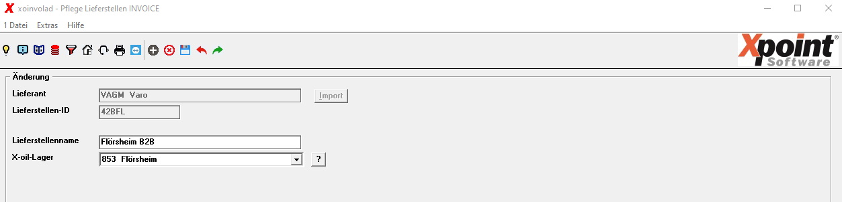
Feld | Funktion | Status | Typ | Länge
Lieferstellen-ID | eindeutige Nummer, wird bei der Neuanlage vergeben | Mussfeld | alphanum. | 12
Lieferstellenname | Name der Lieferstelle | Mussfeld | alphanum. | 40
X-oil-Lager | X-oil Lager-Nr ( ? = Aufruf der Lageranzeige mit Suchfunktion) | Mussfeld | num. | 3

Übersicht | X-oil | Menü | Programme | Glossar | Themen | Update

